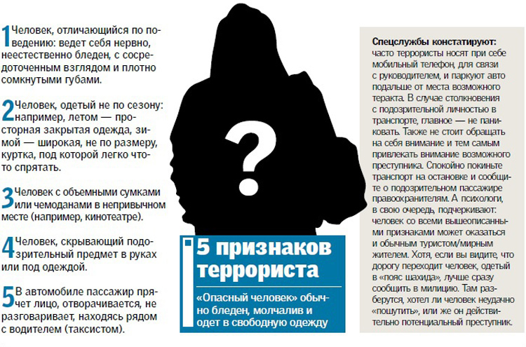

Как выявить террориста
Террористы, как правило, действуют скрытно, стараясь не попадаться на глаза ни правоохранительным органам, ни простым гражданам. Но их деятельность вполне может показаться необычной или подозрительной. Если признаки странного поведения не находят естественного объяснения, немедленно сообщите об этом в силовые структуры.
Будьте внимательны, постарайтесь запомнить приметы этих людей, отличительные черты их лиц, одежду, имена, клички, возможные шрамы и татуировки, особенности речи и манеры поведения, тематику разговоров и т.д. Не пытайтесь их останавливать сами, иначе вы можете стать их первой жертвой.
На что необходимо обращать внимание:
• На подозрительных лиц, иногда нарочито неприметных, не выделяющихся, но чем-либо странных.
• На небольшие группы людей, собравшихся с неопределенной целью, возможно агрессивно настроенных.
• На сдаваемые или снимаемые квартиры, подвалы, подсобные помещения, склады, вокруг которых наблюдается странная активность.
• На подозрительные телефонные разговоры.
• На необычные связи какого-либо лица с регионами России, СНГ, мира, откуда распространяется терроризм.
В случае если вы заметили подозрительное, проявите настойчивость в прояснении ситуации, при необходимости привлеките близких и знакомых, соседей. Некоторые беспечные граждане могут сказать, что это паранойя. Нет, это всего лишь бдительность, принятая во всех развитых странах мира.
Рекомендации специалистов российских служб безопасности
• Будьте особо внимательны и остерегайтесь людей, одетых не по сезону. Если вы видите летом человека, одетого в плащ или толстую куртку, будьте особенно осторожны – под такой одеждой террористы чаще всего прячут бомбы. Лучше всего держаться от такого человека подальше и обратить на него внимание сотрудников правоохранительных органов.
Необъяснимые детали – повод для беспокойства
• Остерегайтесь людей с большими сумками, баулами и чемоданами, особенно если они находятся в непривычном месте (например, с баулом в кинотеатре или на празднике). Несмотря на то что этот человек скорее всего окажется туристом или торговцем, все же лишняя осторожность не повредит.
• Старайтесь удалиться на максимальное расстояние от тех, кто ведет себя неадекватно, нервозно, испуганно, оглядываясь, проверяя что-то в одежде или в багаже.
• Если вы не можете удалиться от подозрительного человека, следите за мимикой его лица. Специалисты отмечают, что смертник, готовящийся к теракту, обычно выглядит чрезвычайно сосредоточенно, губы плотно сжаты либо медленно двигаются, как при чтении молитвы.
• И стандартные рекомендации, которым, к сожалению, чаще всего не следуют: ни в коем случае не поднимайте забытые вещи: сумки, мобильные телефоны, кошельки.
• Ни в коем случае не принимайте от незнакомых лиц никаких подарков, не берите вещей с просьбой передать другому человеку.
Поведение в толпе
Террористы часто выбирают для атак места массового скопления людей. Помимо собственно поражающего фактора террористического акта, люди гибнут и получают травмы еще и в результате давки, возникающей вследствие паники. Поэтому необходимо помнить следующие правила поведения в толпе:
• Выберите наиболее безопасное место. Оно должно быть как можно дальше от середины толпы, трибун, мусорных контейнеров, ящиков, оставленных пакетов и сумок, стеклянных витрин, заборов и оград.
Бегущая толпа не менее опасна, чем взрыв гранаты
• В случае возникновения паники обязательно снимите с себя галстук, шарф.
• При давке надо освободить руки от всех предметов, согнуть их в локтях, застегнуть одежду на все пуговицы.
• Нельзя хвататься за деревья, столбы, ограду.
• Надо стараться всеми силами удержаться на ногах.
• В случае падения необходимо свернуться клубком на боку, резко подтянуть ноги и постараться подняться по ходу движения толпы.
• Не привлекайте к себе внимание провоцирующими высказываниями и выкрикиванием лозунгов.
• Не приближайтесь к агрессивно настроенным лицам и группам лиц.
• Не вмешивайтесь в происходящие стычки.
• Постарайтесь покинуть толпу.

